Protolytické reakce
- protolytické/acidobazické reakce = reakce mezi kyselinami a zásadami

Teorie
- Arrheniova teorie
  - první úspěšná teorie o kyselosti a zásaditosti látek
  - kyseliny = látky, které v roztocích disociují na vodíkové kationty a příslušné anionty
    - HCl → H⁺ Cl–
  - zásady = látky, které v roztocích disociují na hydroxidové anionty a příslušné kationty
    - NaOH → Na⁺ OH–
  - nedostatky teorie
    - v roztocích se volné ionty H⁺ nevyskytují (vážou se na jiné částice)
    - látky, které podle této teorie nejsou kyselinami/zásadami, tvoří kyselé/zásadité roztoky (NH₄Cl, NH₃)
- Brønstedova teorie kyselin a zásad
  - kyselina = látka schopná předávat proton (H⁺) jiné látce – je donorem protonu
  - zásada = látka schopná vázat proton – je akceptorem protonu
  - mechanismus reakce je založen na výměně protonu mezi kyselinou a zásadou, přičemž vzniká nová kyselina a zásada
  - HA + B → A– + HB⁺
  - kyselina HA a z ní odvozená zásada A– tvoří konjugovaný pár (protolytický systém) HA/A⁺
  - zásada B a z ní odvozená kyselina HB⁺ tvoří rovněž konjugovaný pár B/HB⁺
  - amfiprotní charakter látek – látky reagují jako kyseliny i jako zásady (kyselý/zásaditý charakter se projeví až po interakci s jinou látkou, například H₂O, NH₃, HCO₃)
  - aprotní látky – nepřijímají ani neodevzdávají protony (nezúčastňují se protolytických reakcí, například benzen)

Významné protolytické reakce

Disociace kyselin a zásad

Disociace kyselin ve vodě
- protolytická reakce kyseliny a vody za vzniku iontů
- rychlá zvratná reakce
- vede k ustanovení disociační rovnováhy
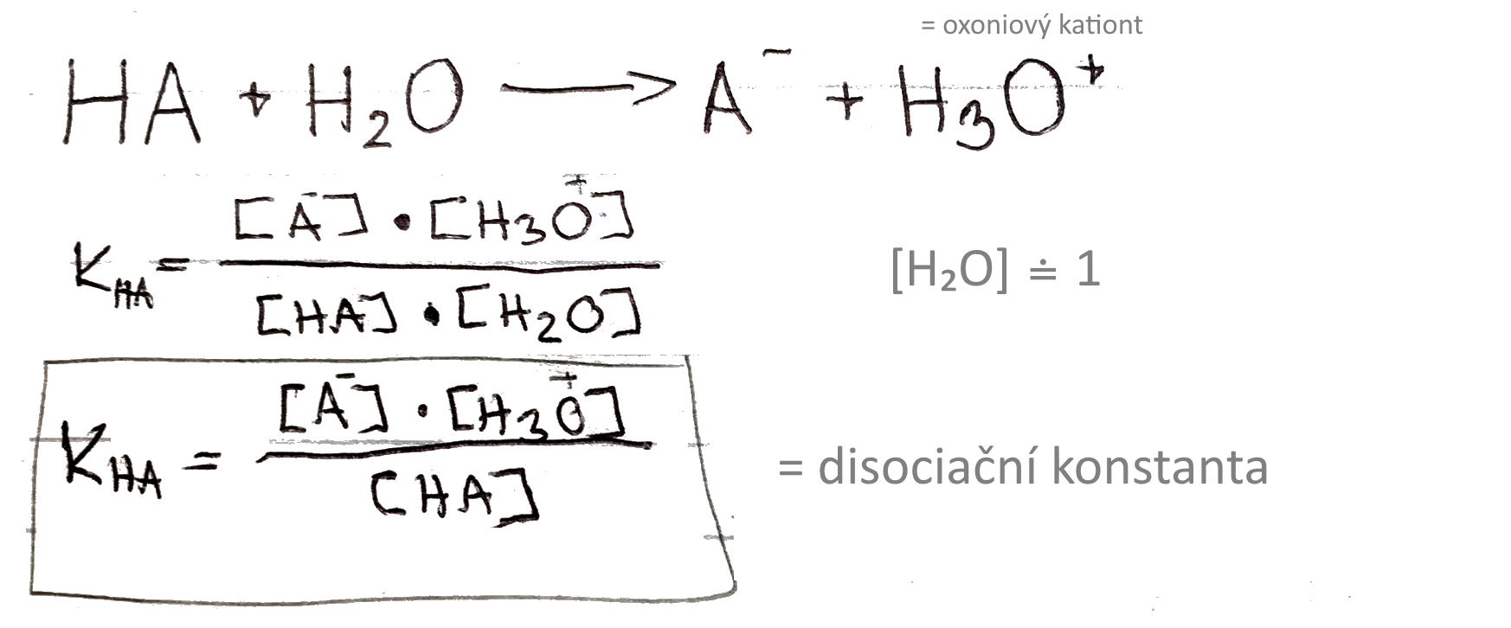
- disociace kyselin = postupné odštěpování protonů z molekuly kyselin (u vícesytných kyselin)
- hodnoty disociačních konstant jsou kritériem pro dělení kyselin
  - K_{HA} < 10⁻⁴ = slabé kyseliny (téměř samé molekuly, slabá schopnost disociovat)
  - 10⁻⁴ < K_{HA} < 10⁻² = středně silné kyseliny (poměr mezi ionty a molekulami je přibližně 1)
  - K_{HA} > 10⁻² = silné kyseliny (téměř samé ionty, silná schopnost disociovat)
- nejsilnější – bezkyslíkaté anorganické (minerální) kyseliny
- nejslabší – organické kyseliny
- u kyslíkatých kyselin obecné platí, že čím je v molekule kyseliny více atomů kyslíku v porovnání s atomy vodíku, tím je kyselina silnější

Disociace zásad
- protolytická reakce zásady a vody za vzniku iontů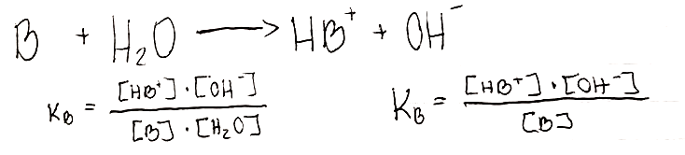
- hodnoty disociačních konstant jsou kritériem pro dělení zásad
  - K_{B} < 10⁻⁴ = slabé zásady (amoniak, siřičitany)
  - 10⁻⁴ < K_{B} < 10⁻² = středně silné zásady (fosforečnany a uhličitany alkalických kovů)
  - K_{B} > 10⁻² = silné zásady (zásadotvorné oxidy, hydridy alkalických kovů, hydroxidy)

Autoprotolýza

Autoprotolýza vody
- H₂O + H₂O → H₃O⁺ + OH–
- K_{V} = [H₃O⁺][OH–] = iontový součin vody
- [H₃O⁺] = [OH–] = 1 · 10⁻⁷ mol · dm⁻³
- K_{V} = 1 · 10⁻⁷ · 1 · 10⁻⁷ = 1 · 10⁻¹⁴ mol² · dm⁻⁶ (konstantní pro standardní podmínky)
- 1909 Sørensen zavedl pH stupnici
- pH = kladná hodnota exponentu koncentrace oxoniového kationtu
- pOH = kladná hodnota exponentu koncentrace hydroxidového aniontu
- pH = 14 - pOH
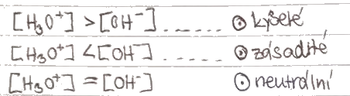
- kyselost/zásaditost roztoku lze zjistit pomocí acidobazického indikátoru (fenolftalein, lakmus, …)
- k měření se používají pH metry
- přírodní indikátory – červené zelí, červená řepa, …

Neutralizace
- kyselina + zásada → sůl + voda

Hydrolýza soli
